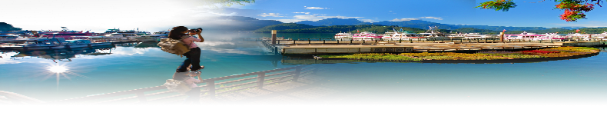**第一天**

日月潭風光.馥麗溫泉大飯店豪華假期

06:40-07:00 公司集合準備出發

08:00-11:00 高速公路快樂出擊..金嗓子大競賽..車上團康..行動電影包廂

11:00-12:30 **阿撒姆莊園-揉茶DIY+彩繪茶罐**

可窺究了解紅茶整個生產過程，並親自體驗揉茶的樂趣。創意彩繪獨一無二的紅茶包裝罐，將自己做的茶帶回家。並且學會如何如何泡茶、品茶及鑑定茶，人人都可以是專家喔!

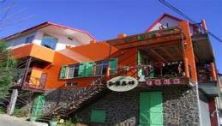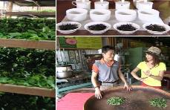

12:30-13:30 享用午餐

14:00-16:00 **日月潭自行車之旅《向山-水社段》**

騎乘單車漫遊日月潭~全台最美的向山遊客中心、永結同心橋、400公尺跨越湖面、水社壩木棧步道等等，木棧道與環潭公路緊鄰，許多遊客經過這裡都會稍事停留。最後抵達水社商圈，品嘗當地特色小吃酥炸奇力魚、阿薩姆紅茶等等，優閒度過愉快的下午時光。

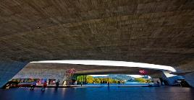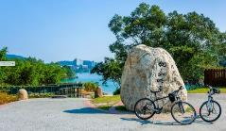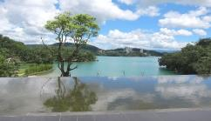

16:30-17:00 **日月潭馥麗溫泉大飯店 check in**

馥麗溫泉大飯店，坐落於日月潭環潭區，距離水社碼頭步行約8-10分鐘距離，弄中取靜，以「馥．麗」兩字為名。引自《易經˙離卦》意喻:一切萬物只要依附天地運行的根本，自能成長、結果，生生不息。 為此「提供融入天地山水四時節氣之休憩，滿足五感追求之風格旅行，成就心靈與萬物相應，為馥麗的品牌內涵。」 也寄寓著馥麗傳遞的「自然風尚、貼心服務、個性渡假」的品牌理念。 四季開放的露天兒童親水區、溫泉按摩池、戲水池，舉目盡是猫囒山的沁人綠意，及瀰漫清新草香的戲水空間，邀您與陽光和芬多精熱情相擁。室內休閒中心提供的精彩童玩小舖 DIY 、X-BOX、撞球桌、乒乓球桌、手足檯、棋藝室、KTV、悅書室、頂級的芳療SPA與珍稀北投岩盤浴等服務設施，都將讓您的假期更為悠閒歡樂。 碳酸氫鹽溫泉，恆溫55度C原湯，轉換為42度C馥麗美人湯。

17:30-19:30 享用飯店自助晚餐~

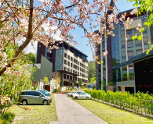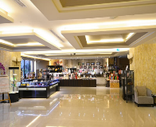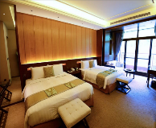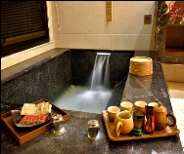

20:00------ **使用飯店內各項設施**

**第二天**

07:00-09:00 起床囉!!享用美味早餐!!

09:30-12:00 自由選擇分線活動

**分線一： 日月潭涵碧步道**

涵碧步道的起點為梅荷園旁，步道全長約 1.5公里，平緩蜿蜒、環繞涵碧半島水濱，穿梭於林蔭花木中，是老少咸宜的大眾化路線。在步道邊，涵碧樓下方有一個早期專為蔣介石先生所建造的碼頭，碼頭邊還設有警哨亭防止一般人靠近，而現在已成為歷史景點。

清晨漫步其中，可見五色鳥、山紅頭、繡眼畫眉等鳥類活躍林間。行至潭畔碼頭可盡覽慈恩塔、拉魯島及群山綠水美景。育樂亭是遠眺青龍山脈以及拉魯島的最佳地點，仔細觀察可以體會傳說中青龍搶珠的地理奧妙，而正對著潭中的拉魯島和青龍山上的玄光寺、玄奘寺，以及沙巴蘭山頂的慈恩塔形成一條「幸福連線」，許多遊客喜歡在這裡許下幸福之願。

**分線二：享用飯店休閒設施**

12:30-13:30 **享用午餐-邵族特色風味餐 ~ 瑪蓋旦風味餐廳**

13:30-15:30 **日月潭遊湖風光<伊達邵商圈+玄光寺+LALU島>~還有準備了阿婆茶葉蛋+日月潭紅茶喔!!**

搭上日月潭遊湖景緻，自充滿紹族文化氣息的伊達邵碼頭踏上湖光山色的響宴，到波光瀲豔的水社碼頭登岸日月潭，湖水晶瑩，景色如畫，為本省僅有的天然大湖

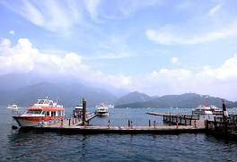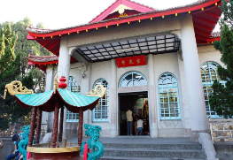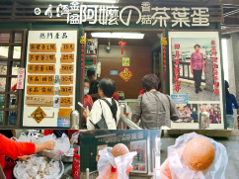

19:00------ 返回溫暖的家

**出團期間：１０９年０８月０１日至１０９年１２月３０日止。**

**（清明　勞動　 端午 中秋 國定假日 連續假期不適用）**  
**☆小孩不佔床２－未滿６歲**  
**☆２歲以下嬰兒５００元。**  
**清明、勞動、端午連假出發 團費需另計**

|  |  |  |  |  |  |  |
| --- | --- | --- | --- | --- | --- | --- |
| 飯店 | 日月潭馥麗溫泉 | | | | | |
| 出發日期 | 平日(周一至周四) | | 旺日7-8月(周五周日) | | 假日(周六) | |
| 年齡 | 成人 | 小孩佔床 | 成人 | 小孩佔床 | 成人 | 小孩佔床 |
| 2人房 | 5599 | 5199 | 5899 | 5299 | 7099 | 5899 |
| 4人房 | 5199 | 4999 | 5299 | 5099 | 5799 | 5599 |
| 小孩不佔床  (不含早餐) | 2599 | | 2599 | | 2599 | |
| 2歲以下 | 500 | | 500 | | 500 | |

◆費用說明：  
☆售價說明：每人費用以新台幣計價，此報價為本國籍人士，外籍人士煩請另詢報價。  
☆假日定義：以出發日定義（國定假日前夕和週五、六出發之日期為假日價，其他假日定義  
依各飯店公告為準）

◆費用包含：  
☆台北／南投／台北巴士費用。

☆日月潭精選飯店住宿。

☆飯店豐盛自助式早餐（小孩不佔床及嬰兒不含）。

☆阿薩姆莊園DIY活動+彩繪茶罐。

☆水社-向山活動中心單車。

☆日月潭遊湖船資。

☆保險：新台幣５００萬旅行業責任意外險附加２０萬意外醫療險。

◆費用不含：  
☆個人旅行平安保險。

◆報名須知：  
☆遊覽車上為公共密閉式空間，請勿攜帶寵物及危險物品參與行程，感謝配合。

☆本行程為旅行社聯合出團，故班機、火車、巴士等時間，無法指定。

◆出發日前如遇颱風或地震...等人力不可抗拒之因素，經氣象單位公佈，則延期出發，敬請與本公司原客服人員連絡，並另訂定出發日。若無法挪期，要求退費者，需扣除手續費每人２００元。

☆本行程需配合 40人出發（不含嬰兒）。

☆本行程報價期間，若行程內容價格調整，恕不另行通知。報名參加時敬請再次洽詢本公司業務專員。

☆行程安排會依實際抵達時或當天出團的實際狀況而做前後變動，若有調動，敬請見諒。

☆行程中若因天候不良等人力不可抗拒之因素影響，基於安全考量，將安排其它行程替代，若有因而產生滯留或行程以外之費用，必需由旅客負擔，情非得以，敬請見諒！

☆出團前若遇天候因素，航班仍正常起降時，旅客認為有生命安全之虞者，旅客可解除契約，但應按旅遊費用百分之五補償本公司；如本公司有實際損失之費用時，如已開立機票等，仍需由旅客賠償。

☆報名確認：本訂單經客服人員確認回覆後始可生效，除七日內需作保證訂位之規定外，並視同雙方同意簽署國內旅遊定型化契約書，敬請先行詳閱該契約書內容。

☆飯店休閒設施使用時間和收費與否因飯店而異，請以各飯店公告為主，旅客請依飯店公告使用各項休閒設施。

☆預約作業金：每人新台幣三千元《線上預約並非保證訂位成功，仍需以客服人員回覆確認為準》。